“GIOVANI IN CAMMINO”
verso il Sinodo 2018
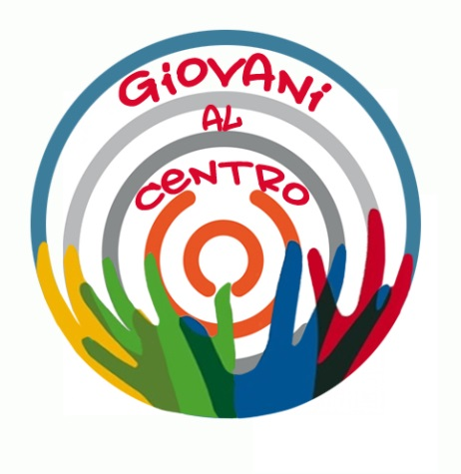
Condivisione di un’esperienza
“Ho voluto che foste voi al centro dell’attenzione perché vi porto nel cuore. […] La Chiesa desidera mettersi in ascolto della vostra voce, della vostra sensibilità, della vostra fede; perfino dei vostri dubbi e delle vostre critiche. Fate sentire il vostro grido, lasciatelo risuonare nelle comunità e fatelo giungere ai pastori” (Lettera di Papa Francesco ai giovani, 13 gennaio 2017).

In questo anno di preparazione al grande evento del Sinodo, anche noi del MGS di Sicilia, abbiamo voluto metterci in cammino: giovani dai 18 anni in su con a fianco FMA, SDB, SSCC. Quattro tappe insieme per: ascoltare / formarsi / proporre e tracciare nuovi percorsi di crescita nella fede, alla ricerca della propria vocazione nella grande Chiesa, che ci è Madre.
Come educatori salesiani crediamo che l’evento del Sinodo sia l’opportunità per un incontro sincero tra gli adulti / la comunità cristiana e i giovani, per cercare di superare luoghi comuni, pregiudizi, distanze, incomprensioni, ma soprattutto per scoprirsi più prossimi di quanto non si creda.
L’obiettivo della prima tappa è stato quello di dare l’opportunità ai giovani di farsi sentire, di esprimersi, di raccontare quello che si è e ciò che si vuol far sapere di sé.
Suddivisi in gruppo secondo 4 grandi aree tematiche:
- Chiesa e Fede
- Impegno socio-politico
- Futuro, scelta, progetti
- Famiglia, relazioni, affetti
i giovani hanno avuto l’opportunità di poter esprimere con semplicità ciò che loro vivono, i loro dubbi, le loro domande, le loro convinzioni e ideali.
Interessante per gli educatori è stato mettersi in ascolto e cogliere quanto offerto dai giovani per una riflessione sulle nostre prassi pastorali che spesso si muovono dalle nostre abitudini e non come reale risposta ai bisogni dei giovani.
Il secondo incontro ha avuto come obiettivo quello di formarci (quanto mai puntuale lo slogan “chi non si forma si ferma”!), sottolineando la necessità di conoscere meglio quanto la Chiesa ci offre per crescere nella fede, come impegnarci da cristiani nel sociale, come ricercare e costruirci un progetto di vita, come affrontare le faticose e delicate relazioni. A giorni, vivremo il terzo incontro con la tappa degli esercizi spirituali: lo spazio dedicato all’ascolto di Dio che si fa Parola di vita, che indica il cammino. Sulle orme del discepolo amato, desideriamo ricercare, sperimentare il dono di sé e annunziare la bellezza del Vangelo.
Il quarto incontro, che vivremo ad aprile 2018, ci vedrà impegnati a ricercare insieme percorsi che ci aiuteranno ad assumere con responsabilità il posto di ciascuno nella Chiesa e nella Famiglia Salesiana. Non un percorso stabilito, ma che si costruirà insieme strada facendo.
La tappa estiva ci vedrà in cammino verso Roma per la grande Veglia con Papa Francesco in preparazione al Sinodo.
Un percorso dove i veri protagonisti sono i giovani, soggetti attivi della loro crescita e gli adulti con loro allo stesso passo, ma sempre da educatori.

